1.北京中瑞祥生化需氧量分析仪/BOD测定仪 型号：ZRX-27360
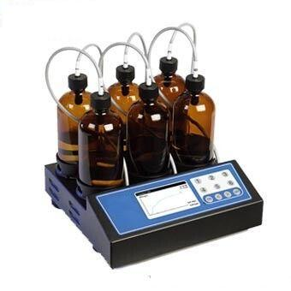
ZRX-27360 生化耗氧量分析仪(BOD测定仪)采用压差法BOD测定原理，模拟自然界有机物的生物降解过程，测试瓶上方空气中的氧气不断补充水中消耗的溶解氧，有机物降解过程中产生的 CO2 被密封盖中的氢氧化钾吸收，压力传感器随时监测采样测试瓶中氧气压力的变化。

ZRX-27360 生化耗氧量分析仪的特点：

● 模拟自然界微生物降解有机物的过程，更接近于真实情况

● BOD测定仪可连续读数及图形实时显示测量过程变化

● 6 个独立的测量通道

● 自动关机、自动采集数据

● BOD测定仪能在图形中直接读出测量结果

--图形中有指针指示

--图形显示 BOD (生化耗氧量) 的数值以及培养时间

● 与稀释接种法相比，简单方便

ZRX-27360 生化耗氧量分析仪技术指标

BOD测定仪测量范围： (mg/L O2)

传感器类型：一体化微电脑传感器

数 据 显 示： 可保存 480 个数据点/样品，图形

显示每个样品的测量曲线

样 品 个 数： 6 个/次(473ml/ 瓶)

操 作 温 度： 20℃(68。F)

搅拌装置电源：交流供电

尺 寸：28.9 x 26 x 9.8 cm

